ALCALDÍA DE PASTO FIRMARÁ ACTA DE COMPROMISOS PARA GARANTIZAR IMPLEMENTACIÓN DEL SISTEMA PÚBLICO DE BICICLETAS
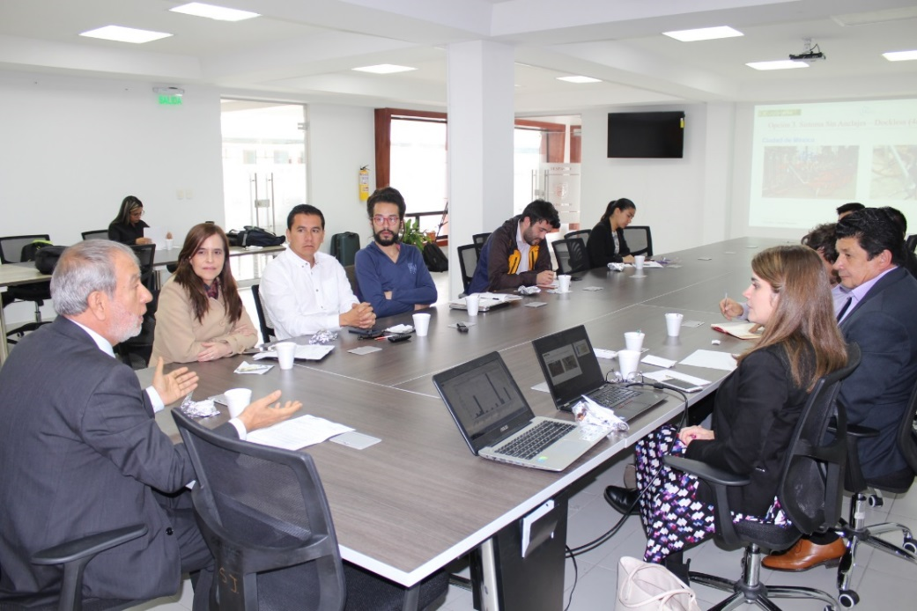
Pasto será una ciudad energética mirando no sólo el presente sino el mañana, dijo el alcalde Pedro Vicente Obando Ordóñez, al término del encuentro que sostuvo la Alcaldía Municipal con delegados de la Cooperación Económica de Suiza (SECO), la Secretaría de Tránsito y Transporte, Universidad de Nariño, EBP Latinoamérica, Corporación para la Energía y el Medio Ambiente (CORPOEMA) y la Unidad de Planeación Minero Energética (UPME) del Ministerio de Minas y Energía; en aras de garantizar la implementación del Sistema Público de Bicicletas para la ciudad.
El alcalde destacó el respaldo de los diferentes actores que participan en el proyecto y dijo que el municipio hará los esfuerzos necesarios con el fin de materializar los compromisos que fijó la UPME para el Sistema Público de Bicicletas, cuya puesta en marcha está prevista para finales de 2019. “Entre los compromisos se destacan los de tipo financiero, que desde luego la Alcaldía podrá cumplir, los técnicos que contemplan qué sistema vamos a utilizar para el préstamo de la bicicleta, que será de carácter público y como tal, podrá ser utilizada por cualquier ciudadano y así mismo, se nos pide aumentar el kilometraje de ciclorrutas para el uso de vías destinadas a la bicicleta”, explicó el mandatario. Añadiendo que las vías que actualmente está construyendo la Alcaldía van de la mano con este sistema.
Por su parte el secretario de Tránsito y Transporte, Luis Alfredo Burbano, señaló que, en dos meses aproximadamente, iniciará la ejecución de la fase inicial del proyecto que comprende la conectividad de los barrios surorientales con el centro de la ciudad hasta la Universidad de Nariño a partir de la ampliación de las ciclorrutas. “Comenzaremos con la conectividad de los barrios La Paz, Lorenzo, avenida Idema, luego pasamos por la avenida Chile, tomamos el sector de El Ejido, bajamos hacia la avenida Colombia, avenida Santander, hacemos la conexión sobre la carrera 19 y llegamos a la carrera 27 donde ya está el proceso constructivo. Finalmente, retomamos la calle 18 hasta llegar a todas las universidades que están sobre este corredor”, indicó el funcionario.
El secretario enfatizó en la necesidad de trabajar de manera decidida para que el sistema sea completamente gratuito para el ciudadano, por lo que también se contempla el proceso de divulgación y capacitación para que la comunidad pueda hacer un uso seguro y eficiente del Sistema Público de Bicicletas.
Roger Walter, de la Cooperación Suiza, resaltó el interés y compromiso de la Alcaldía de Pasto por apostarle a este proyecto que pretende enfrentar el cambio climático y mejorar las condiciones de vida de los ciudadanos en materia de movilidad, medio ambiente y transporte. “Una vez se defina cuál será el modelo de negocio que operará el sistema de bicicletas, esperamos que a finales de julio se pueda tomar una decisión por parte del municipio con el objetivo de elaborar los términos de referencia del proyecto de victorias tempranas, orientadas a la rápida consecución y visualización de los resultados de este”, explicó.
Información: Secretario de Tránsito, Luis Alfredo Burbano Fuentes. Celular: 3113148585
Somos constructores de paz

ALCALDE DE PASTO INSTALÓ SEGUNDO PERIODO DE SESIONES ORDINARIAS DEL CONCEJO MUNICIPAL
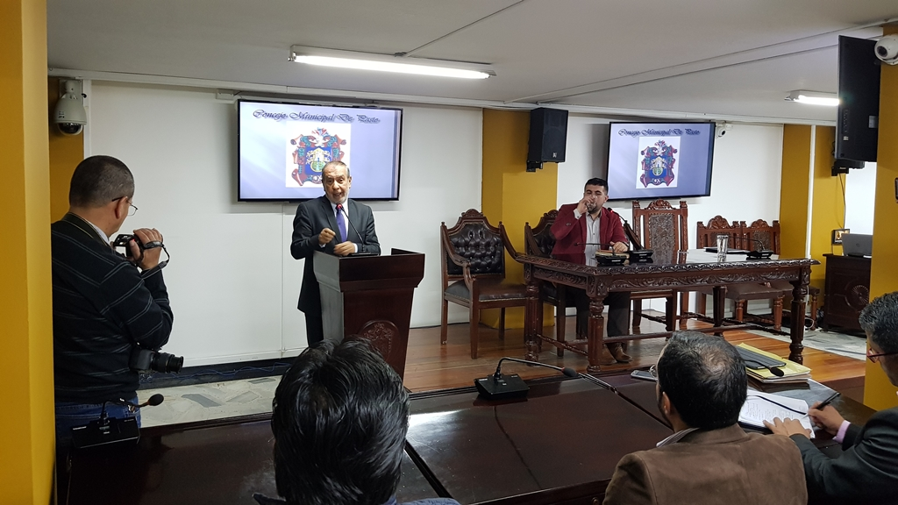
El alcalde de Pasto Pedro Vicente Obando Ordóñez, instaló este viernes 1 de junio el segundo periodo de sesiones ordinarias del Concejo de Pasto, con la invitación a los 19 cabildantes a trabajar mancomunadamente por el beneficio de todos los pastusos.
El mandatario local explicó en este recinto, que la junta directiva de Corpocarnaval ya está preparando el proceso para la convocatoria del nuevo gerente de esta corporación, que será seleccionada a través de un concurso de méritos, por un periodo de dos años. Indicó la persona que sea elegida, ejercerá el cargo por un periodo de dos años.
Dijo que se establecerán unos parámetros que deberán ser cumplidos por los aspirantes como, por ejemplo: ser profesional, acreditar experiencia mínima de tres años, haber trabajado en temas culturales y presentar una propuesta referente al cargo al que se postula. Con los aspirantes que obtengan los mayores puntajes se conformará una terna, para elegir al nuevo gerente de Corpocarnaval. Indicó que tan pronto sea establecida esta convocatoria por parte de la junta directiva, será dada a conocer de manera amplia.
El presidente del Concejo de Pasto, Mauricio Torres, aseguró que desde el Concejo se continuará trabajando y de la misma manera llamando a los funcionarios para manifiesten como se va a cumplir con el Plan de Desarrollo Municipal, cuáles son las metas planteadas y las herramientas que tienen para alcanzar esas metas.
“Hoy se habló que la 27 tiene que ser un hecho el año siguiente, el sistema debe estar funcionando, ese fue el compromiso del señor alcalde hoy. Personalmente yo he estado muy inquieto por el cronograma de esas obras y estaré muy pendiente de la etapa 2, 3 y 4 para que se pueda ejecutar en los tiempos planteados por la administración en los pliegos de condiciones” enfatizó el Presidente del Concejo de Pasto.
Por su parte la concejala Socorro Basante de Oliva, destacó el talante del alcalde de Pasto, por disposición siempre a trabajar y a escuchar todos los puntos de vista y su capacidad para construir desde los disensos.
Somos constructores de paz

INEC E INSUCA, FUERON CERTIFICADOS COMO ESTABLECIMIENTOS LIBRES DE HUMO DE CIGARRILLO
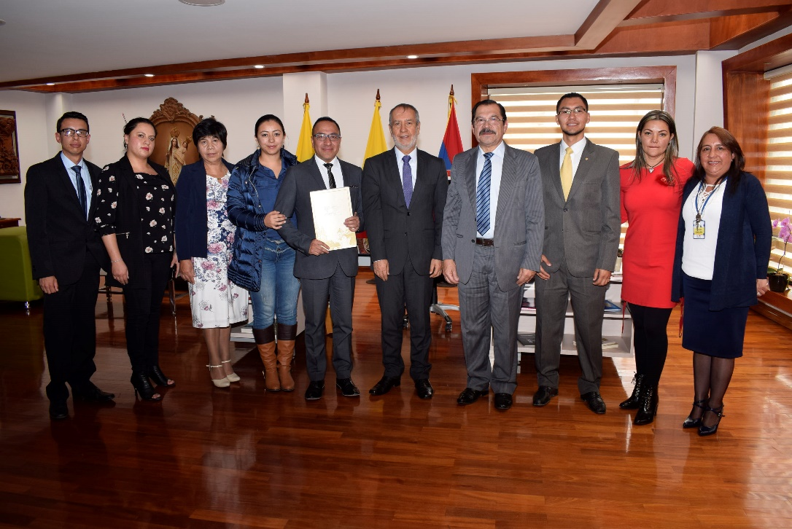
El Alcalde de Pasto Pedro Vicente Obando Ordóñez y la Secretaria de Salud, Diana Paola Rosero, entregaron un decreto de reconocimiento al Instituto INEC y al Instituto de Capacitación y Colegio INSUCA, por la certificación lograda tras implementar estrategias tendientes a mantener sus establecimientos libres de humo de cigarrillo, prohibir el consumo de tabaco y sus derivados como trata el artículo 19 de la ley 1335 de 2009.
De acuerdo con los resultados obtenidos en las encuestas de espacios libres de humo realizadas en coordinación con la Secretaría de Salud Municipal, se obtuvieron resultados satisfactorios en cuanto a la percepción de la población frente a las acciones implementadas por estas dos instituciones; lo que merece el reconocimiento público por mostrar con su ejemplo un verdadero compromiso de las disposiciones dispuestas en la ley 1335.
El alcalde Pedro Vicente Obando Ordóñez, dijo que este esfuerzo que hacen las instituciones se constituye en una base para lograr que Pasto esté libre del humo del cigarrillo. “Queremos que el proceso continúe y se sigan mostrando resultados positivos. La invitación cordial es para que todas las instituciones educativas implementen estas estrategias para que los jóvenes puedan tener una vida más saludable”.
Diana Paola Rosero, Secretaria de Salud de Pasto, informó que a través de la estrategia ‘Espacios 100% libres de humo de cigarrillo’, la Administración Local busca disminuir la prevalencia del consumo de cigarrillo. “En el 2015 tenemos un indicador del 9,6% y el 2017 cerró con 7,7%, aproximadamente hemos bajado dos puntos y eso obedece a este tipo de articulaciones con instituciones de educación, a través de las cuales se ha logrado que los jóvenes se empoderen de la temática y la repliquen en sus comunidades”.
Posterior al proceso de certificación, la Secretaría de Salud adelanta un seguimiento y los técnicos del área de inspección, vigilancia y control, realizan visitas y por medio de un aplicativo virtual se continúa con la realización de encuestas para mantener ese logro.
Información: Secretaria de Salud Diana Paola Rosero. Celular: 3116145813 dianispao2@msn.com

Somos constructores de paz

PRIMERA ENTREGA DE COMPLEMENTOS ALIMENTARIOS DEL PROGRAMA DE ATENCIÓN INTEGRAL A PERSONAS CON DISCAPACIDAD
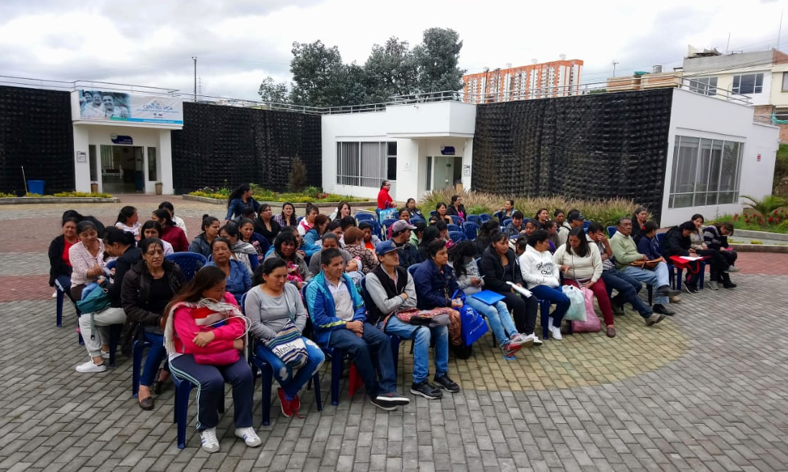
La Alcaldía de Pasto realizó la primera entrega de complementos alimentarios del programa de Atención Integral a Personas con Discapacidad severa múltiple, a través del cual fueron beneficiadas cerca de 300 personas con discapacidad, así como también a sus familias, además, reciben asesorías jurídicas para sus tratamientos, acceso a programas deportivos, culturales, capacitaciones en gastronomía, confecciones y peluquería, entre otros.

En pocos días la Secretaría de Bienestar Social dará a conocer la estrategia deportiva, por medio de la cual se busca fortalecer lazos familiares, susceptibles dada la difícil condición en que viven y que afecta directamente su núcleo familiar.
El Secretario de Bienestar Social Arley Darío Bastidas Bilbao, indicó que, con estas acciones, la Alcaldía de Pasto demuestra el compromiso con esta población, que es prioridad, principalmente en la promoción de una cultura de respeto por sus derechos.

Información: Secretario de Bienestar Social, Arley Darío Bastidas Bilbao. Celular: 3188342107

Somos constructores de paz

NIÑEZ DEL MERCADO EL POTRERILLO SE BENEFICIARÁ CON LA PUESTA EN MARCHA DEL COMEDOR INFANTIL
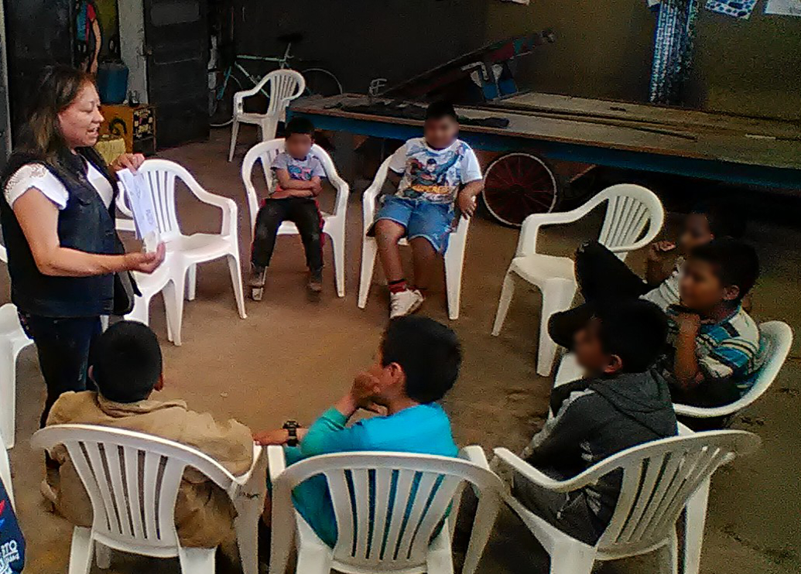
Con el propósito de promover el desarrollo integral, y en favor de la protección de los derechos de los niños del municipio, la Alcaldía de Pasto, a través de la Dirección Administrativa de Plazas de Mercado, dio inicio al funcionamiento del comedor infantil de El Potrerillo, iniciativa que se realiza en articulación con la Secretaria de Bienestar Social, como complemento de las actividades lúdicas y educativas que reciben los niños de esta plaza de mercado.
La Directora Administrativa de Plazas de Mercado Blanca Luz García Pantoja, explicó que la iniciativa también permite seguir cumpliendo con la campaña alusiva a la prevención y erradicación del trabajo infantil y la importancia nutricional de niños de plazas de mercado de la ciudad de Pasto. “Con el inicio de este comedor infantil liderado por parte del área psicosocial de esta dependencia, se complementa el trabajo que se ha venido realizando en cuanto a las actividades lúdicas educativas que desarrolla esta área”.
La Fundación Comedor Comuna 5 Creciendo Con Amor es la encargada de realizar el debido proceso de lo pertinente para la manipulación y entrega de alimentos.
Directora Administrativa de Plazas de Mercado, Blanca Luz García Mera. Celular: 3113819128
Somos constructores de paz

EN EL MARCO DEL DÍA MUNDIAL DEL MEDIO AMBIENTE LA ALCALDÍA DE PASTO INVITA A PARTICIPAR DE LA FERIA ESTUDIANTIL DE APROVECHAMIENTO Y SENSIBILIZACIÓN SOBRE EL MANEJO DE RESIDUOS SÓLIDOS
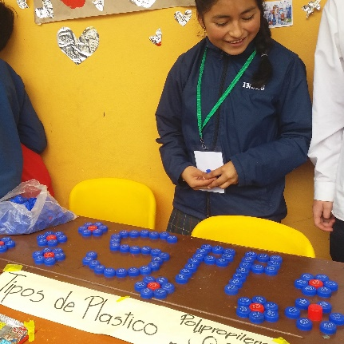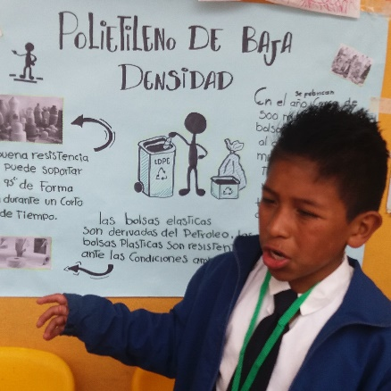
El martes 5 de junio se conmemora el Día Mundial del Medio Ambiente, para lo cual las instituciones educativas a través de los Proyectos Ambientales Escolares PRAE, la Secretarías de Gestión Ambiental y de Educación de la Alcaldía de Pasto, en alianza con la Universidad Mariana, y con el apoyo de EMAS Pasto, invitan a la comunidad a participar de una Jornada Educativa, a través de la cual estudiantes de las diferentes instituciones educativas del municipio de Pasto, socializarán sus experiencias exitosas en el manejo adecuado de residuos sólidos, como aporte a disminuir la contaminación y el cambio climático, la exposición se desarrollará a partir de las 9:00 de la mañana en la Plaza de Nariño para aquellos que quieran conocer experiencias contadas por los niños como: Luchando por un Mejor Planeta, Guardianes de la Pachamama, Ciencia, Tecnología y Ambiente, entre otros.
El mensaje para este Día Mundial del Medio Ambiente es rechazar el plástico descartable, “Si no es posible reusarlo, es mejor no utilizarlo”. Por un planeta sano y un futuro próspero y pacífico, es deber de todos contribuir a proteger nuestro único hogar, es por eso que, en el Día Mundial del Medio Ambiente, tenemos un único propósito: eliminar la contaminación generada por plásticos, para así trazar el camino hacia un planeta más limpio y verde.
Cabe destacar que estas actividades se realizan en el marco de la estrategia de educación ambiental adelantado en el Nuevo Pacto por la Naturaleza, en el Plan de Desarrollo Municipal “Pasto Educado Constructor de Paz”.
Información: Secretario Gestión Ambiental Jairo Burbano Narváez. Celular: 3016250635 jabuisa@hotmail.com

Somos constructores de paz

COLECTIVO ASOCIARTE PARTICIPARÁ COMO FINALISTA DEL PREMIO FUNDACIÓN EL NOGAL
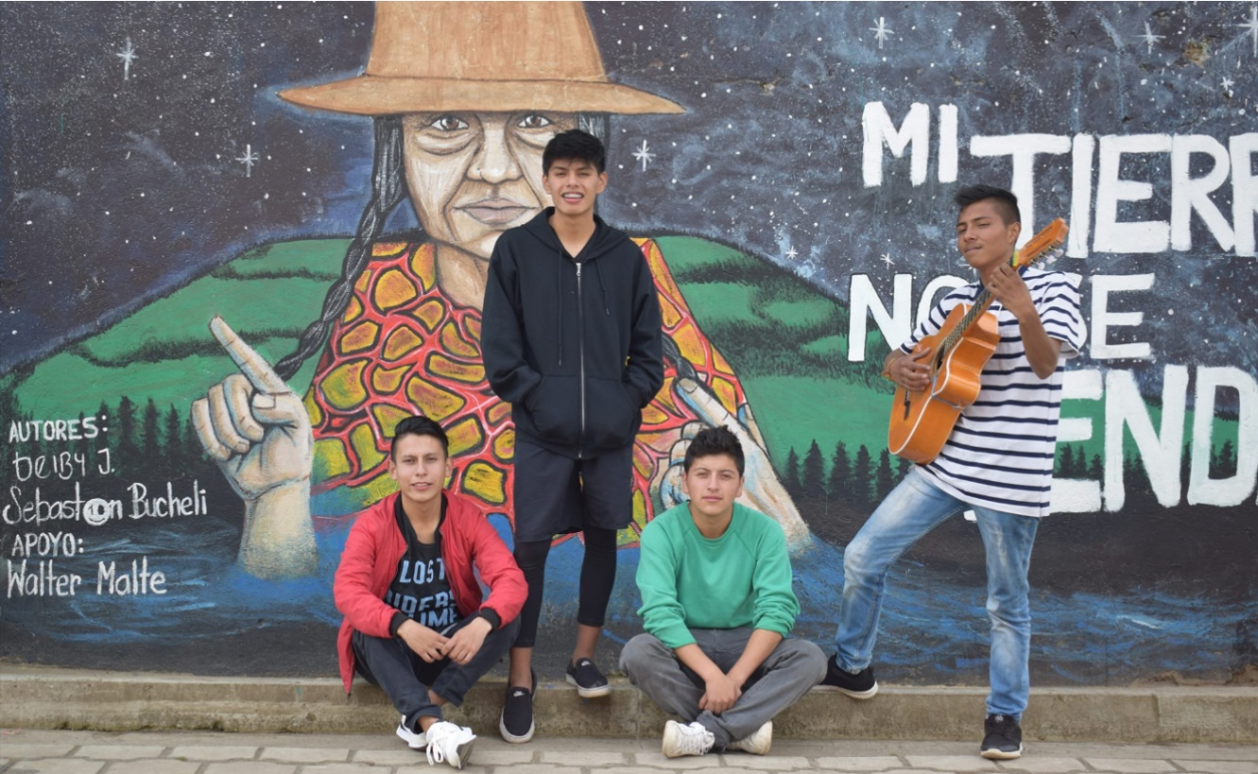
La Alcaldía de Pasto a través de la Dirección Administrativa de Juventud, con el propósito de visibilizar el talento juvenil local a nivel nacional, apoya al Colectivo Asociarte, el cual desde la comunicación desarrolla estrategias que buscan transformar entornos rurales, permitiendo que los jóvenes puedan integrarse para generar proyectos de vida a través de la comunicación.
El colectivo está integrado por Sebastián Bucheli, Deiby Jojoa, Sebastián Botina y Víctor López, oriundos del corregimiento de Obonuco, viajarán a Bogotá para participar de la jornada final del Premio Fundación El Nogal. Sebastián Bucheli indicó que para ello se presentaron cerca de 200 propuestas de las cuales 19 son a nivel nacional, y en la categoría de proyectos, junto con ellos son 4, quienes se lanzan con una propuesta constructora de paz y transformadora de realidades.
Finalmente, Sebastián Botina indicó: “desde nuestros entornos empezamos a creer y a crear estrategias para fortalecer la participación social. La premiación se realizará el 6 y 7 de junio en la Fundación El Nogal y nosotros estaremos allí, con la esperanza de ganar”.
Información: Directora Administrativa de Juventud Nathaly Riascos Maya. Celular: 3014887417
nathalyjriascos@gmail.com
Somos constructores de paz

ALCALDÍA DE PASTO CONVOCA A JÓVENES EMPRENDEDORES A PARTICIPAR DE LOS PROCESOS DESARROLLADOS POR LA DIRECCIÓN ADMINISTRATIVA DE JUVENTUD
En el mes de mayo la Dirección Administrativa de Juventud y las marcas del Colectivo Pasto Compra Joven participaron en la Feria de la Mujer en la “IV Muestra Artesanal y Gastronómica de la Mujer Pastusa”, “Muestra Empresarial” y en la Universidad Mariana en el “Simposio de Investigación”.
Lo cual, ha generado interés en la comunidad parte hacer parte de estos procesos participar, pero desconocen el proceso de estas convocatorias y es por ello que es necesario explicarlo, es realmente muy sencillo.
Para participar de este tipo de procesos los interesados deben:
Visitar el fan page del Colectivo en Facebook
Asistir a las reuniones que se programan de manera abierta y dirigidas a emprendedores
No hay requerimiento alguno ya que se maneja un sistema de convocatorias abiertas a los emprendedores, donde se brinda la información pertinente.
El proceso es sencillo, simplemente asistir, informarse, preguntar, aportar al colectivo y aportar a las reglas de las ferias, capacitaciones o solicitudes que surjan en los encuentros.
Juan Carlos Quintero quien representa a la marca “Puerta Trece” un estudio de arte corporal, tatuajes, pintura, cuadros, se presentó a la “IV Muestra Artesanal y Gastronómica de la Mujer Pastusa”. A José Ignacio Burbano representante de la marca “AI Arte Accesorios” productos manufacturados de uso diario, como collares, pulseras, brazaletes y cadenas tiene trayectoria con el colectivo, el hacer parte de este proceso le ha permitido acceder a cursos de emprendimiento, planes de negocio y economía solidaria, además de asistir a las diferentes ferias y estar comprometido con el colectivo ha abierto las puertas a su marca.
La Directora Administrativa de Juventud, Nathaly Riascos Maya reiteró el compromiso que la Administración tiene con los jóvenes y la creación de espacios que les permita expresarse y encontrarse en el sentido del “ser joven”. Y recordó que la Dirección Administrativa de Juventud está ubicada en la Calle 21 B # 19-37 quinto piso del edificio Jacomez, donde los interesados pueden acercarse a recibir mayor información.
Información: Dirección Administrativa de Juventud, Nathaly Riascos Maya. Celular: 302 3532173
Somos constructores de paz

ALCALDÍA DE PASTO APOYA CONCURSO DE CORTOMETRAJE PARA TRATAR TEMAS DE BULLYING, BARRISMO, CONSUMO Y DEPRESIÓN EN EL MUNICIPIO
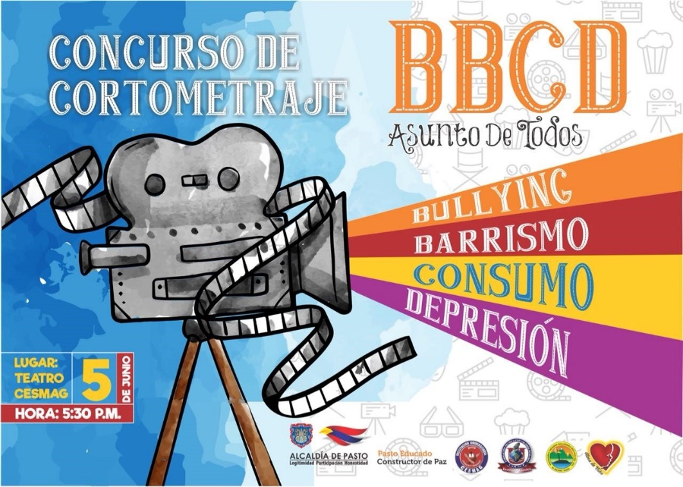
La Alcaldía de Pasto, a través de la Secretaría de Gobierno y la Dirección de Juventud, hace parte de la iniciativa del Colegio Colsup, con el propósito de abordar temas relacionados con bullying, barrismo, consumo y depresión que viven hoy los niños, niñas y jóvenes del Municipio. Para lo cual se ha planeado un concurso de cortometraje denominado: ‘BBCD Asunto de Todos’, evento que se realizará el día 5 de junio del año en curso, a las 5:30 pm en el Auditorio de la Universidad Cesmag.
Edgar Rodríguez, Coordinador del Colegio Colsup, manifestó que la iniciativa surge de la necesidad de tratar una problemática que afecta no sólo a los niños del colegio, sino a toda la población juvenil, por lo que se ha planteado una acción puntual en articulación con la Administración Municipal, la Fundación Alma de niño y la Universidad del Cesmag.
El concurso de cortometraje ‘BBCD Asunto de Todos’, es una acción lúdica y participativa, donde a través de cortometrajes se presentarán los temas aludidos: bullying, barrismo, consumo y depresión. “Estamos seguros que es una primera experiencia, que desde ya está generando frutos positivos, frutos de cohesión y de cambio de postura frente a problemáticas que en este caso los estudiantes del Colegio Colsup vienen desarrollando” recalcó el coordinador.
El Subsecretario de Convivencia y Derechos Humanos Víctor Hugo Domínguez indicó que desde la Subsecretaría se adelantan actividades de sensibilización y pedagogía en las diferentes instituciones del Municipio con el fin de abordar esta problemática. “Hasta el momento llevamos 1.718 niños, niñas y adolescentes capacitados en dichos temas y por eso nos complace brindar nuestro apoyo a través de nuestro equipo profesional y contar con las diferentes instituciones para seguir trabajando articuladamente estos temas”
Finalmente, el Subsecretario hizo la invitación a toda la ciudadanía para que apoye y participe de este gran evento.
Información: Subsecretario de Convivencia y Derechos Humano, Víctor Hugo Domínguez. Celular: 3182974783
Somos constructores de paz

ALCALDÍA DE PASTO INVITA A LAS FIESTAS PATRONALES DEL CORREGIMIENTO DE SAN FERNANDO

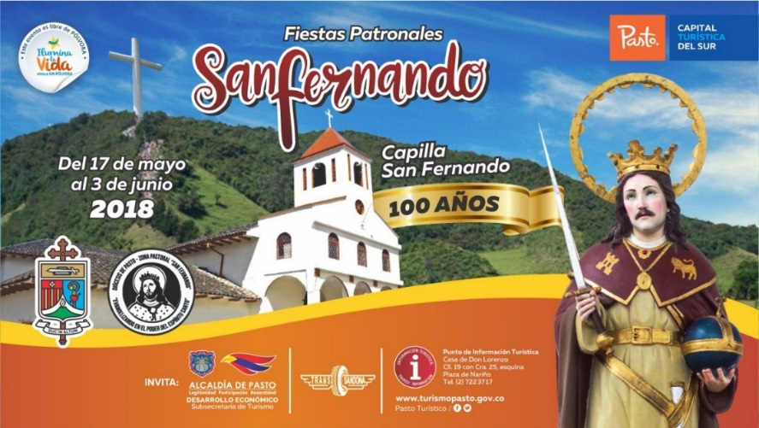

La Secretaria de Desarrollo Económico y Competitividad, a través de la Subsecretaría de Turismo, invitan a la comunidad en general a celebrar las Fiestas Patronales San Fernando, en el corregimiento que lleva su nombre, a desarrollarse entre el 17 de mayo y el 3 de junio.

El corregimiento de San Fernando conmemora sus fiestas patronales, una de las más importantes celebraciones de este sector, y que en esta oportunidad además celebra los 100 años de su capilla. En la programación de las fiestas llevarán a cabo diversas actividades que resaltarán su cultura, gastronomía y tradiciones regionales.
Visite el corregimiento de San Fernando, ubicado a tan sólo 4 km de la ciudad de Pasto, y disfrute de las festividades, en un ambiente sano y agradable junto con su familia.

Información: Subsecretaria Turismo, Elsa María Portilla Arias. Celular: 3014005333

Somos constructores de paz

Oficina de Comunicación Social
Alcaldía de Pasto

